1. **选择题(共10题，每题2分，共20分)**

1、以下代码的输出结果？（C）

function test(){

let a = 10;

let a = 1;

console.log(a);

}

A.10 B.1

C.报错 D.undefined

1. 对于let声明的变量，下列说法不正确的是：（B）
2. 只在let命令所在的代码块内有效
3. 允许重新声明
4. 没有变量提升的概念
5. let有块级作用域
6. 关于ES6新增的块级作用域，下列说法不正确的是：（C）
7. ES6允许块级作用域的任意嵌套
8. 外层作用域无法读取内层作用域的变量
9. 内层作用域不能定义外层作用域的同名变量
10. 考虑到浏览器兼容性差异太大，应该避免在块级作用域内声明函数
11. 关于解构赋值，下列说法正确的是：（D）
12. 如果解构不成功，变量的值就等于null
13. 解构赋值不允许指定默认值
14. 解构赋值只适用于数组和对象
15. 解构赋值是，如果等号右边是数字和布尔值，则会先转为对象
16. 下面代码运行的结果分别为：（A）

function add([x=1,y=5]=[2]) {  
 console.log(x+y);  
}

add([7]);  
add([]);  
add();

1. 12 6 7

B. 7 7 6

C. 12 7 7

D. 12 7 6

1. 下面代码运行结果为：（A）

var fun1 = (x,f=()=>x)=>{  
 var x;  
 var y = x;  
 x = 2;  
 return [x,y,f()];  
}  
console.log(fun1(1));

1. [2,1,1]
2. [2,undefined,1]
3. [2,1,2]
4. [2,undefined,2]
5. 下面代码的运行结果为：（B）

var arr = [...[...'...']].length;  
console.log(arr);

1. 1 B. 3
2. 6 C. 报错
3. 下面代码的运行结果为：（C）

var a = function* f() {  
 yield f;  
}  
console.log(typeof a().next());

1. function
2. generator
3. object
4. 报错
5. 下面代码的运行结果为：（D）

var fun = () =>{  
 if(false){  
 let f = {g()=>1};  
 }  
 return typeof f;  
}  
console.log(fun());

1. function
2. undefined
3. object
4. 报错

10.下列代码的运行结果为：（D）

let [x, y, ...z] = ['a'];

console.log(x,y,z);

A.a undefined undefined

B.undefined a undefined

C.undefined undefined [a]

D.a undefined []

二、程序运行题（共6题，每小题5分，共30分）

1、

**var *arr2***=[**"a"**,**"b"**,**"c"**,**"d"**].fill(7,1,3);  
**console**.log(***arr2***); //[**"a"**,**7**,**7**,**"d"**]

2、console.log([1,2,3].includes(3,-4));//true

3、

**var *arr***=[1,4,-5,-2,10].find(n=>n<0);  
**console**.log(***arr***);//-5

4、

**console**.log(Array.from({**length**: 5, 3: 1}).copyWithin(0, 3));

//[1,undefined,undefined,1,undefined]

5、

**function** *f*(v,w,x,y,z) {  
 **console**.log(v,w,x,y,z);  
}  
*f*(-1,...[0,1],2,...[3]);// -1 0 1 2 3

6、下面计时器里的this指向谁?

**function** *GetName2*(name){  
 **this**.**name**=name;  
 *setInterval*(()=>***console***.log(**this**),1000)  
}  
**var *gn2***=**new** *GetName2*(**"nz"**);//对象

三、简答题（共5题，共50分）

1、简述var和let的区别？（10分）

2、**用解构赋值取下面json数组的值（10分）**

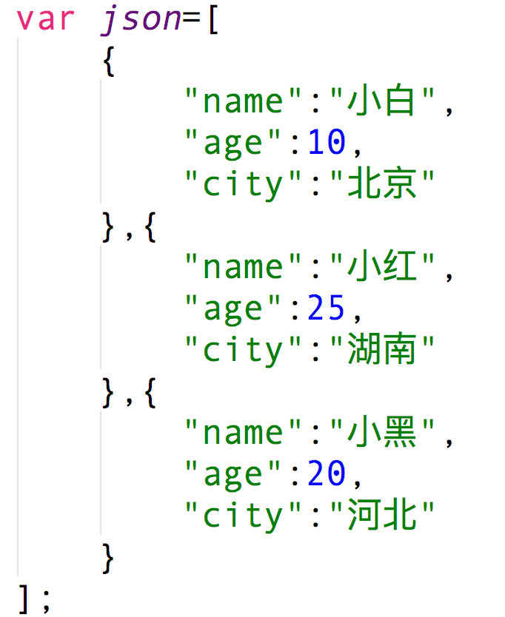

for(let i=0;i<json.length;i++){

let {name,age,city}=json[i]

}

3、把下列函数改写成箭头函数（10分）

**var** *fun*=**function** () {  
 **return** {  
 f:**function** () {  
 **return** {s:**function** () {  
 **console**.log(11);  
 }}  
 }  
 }  
};  
*fun*().f().s();

var fun=()=>({f: ()=>({s: ()=>console.log(11)})})

4、用ES6写一个JS类Product，构造函数里初始化属性有：id（指定属性类型为number）、age(指定属性类型为number)、city(指定属性类型为string)；

有一个变量products，指定变量类型为数组，数组里每一项为实例化Product类。

（共10分）

**class** Product{  
 **constructor**(  
 **public** id:**number**,  
 **public** age:**number**,  
 **public** city:**string** ){  
  
 }  
  
}  
**let *products***:Array<Product>=[  
 **new** Product(1,20,**"BJ"**),  
 **new** Product(2,20,**"HN"**)  
];  
***console***.log(***products***);